МКҚК «Балдәурен» балабақшасы

Ашық оқу қызметі
«1-10 ға дейін тура және
кері санау.Пішіндер».

Өткізген: Бегешова Б

Сай-Өтес ауылы 2018ж

Білім беру саласы: Таным
Ұйымдастырылған оқу қызметі: ҚМТҚ
Тақырыбы: «1-10 ға дейін тура және кері санау.Пішіндер».
Мақсаты: балалардың қарапайым математикалық түсініктерден алған білімдерін тиянақтау. Сандарды тура, кері санауға үйрету, логикалық ойын арқылы баланың қиялын, ой-өрісін, есте сақтау қабілетін, ұсақ қол маторикасын дамыту. Таныс заттарды көлеміне қарай (үлкен-кіші,ұзын-қысқа, биік-аласа), Кеңістікті бағдарлау. Жоғары-төмен,ортасы, оң-сол, алыс-жақын ұғымдары;геометриялық фигураларды атау және тану үшбұрыш, шаршы, сопақ, тіктөртбұрыш салыстыру. Тәулік бөліктерін (таңартең, күндіз, кеш, түн) ажырату. Ойынның шартын сақтап ойнауға, ұйымшыл, көпшіл, шыдамды, сабырлы, шапшаң болуға тәрбиелеу.
Қолданатын көрнекі құралдар: 1-ден 10-ға дейінгі цифры бар карточкалар, қақпақтар, 5 кубиктер тапсырмасы, суреттер, геометриялық пішіндер.
Қостілділік компонент: сан-цифр, пішін-фигура
Ұйымдастыру-іздестіру кезеңі:
Шаттық шеңбер:
Күннің көзі ашылсын
Көкке шуақ шашылсын
Амандасу үлкенмен
Тәрбиенің мәні ғой
Алдыменен халайық
Амандасып алайық
Сәлеметсіңдер ме, қонақтар!
Сәлеметсіңдер ме, достарым!
Мотивациялық ойды ояту.
- Балалар, бүгін біз «Ғажайып математика әлеміне» саяхатқа барамыз.
Математика патшалығына саяхатқа шығамыз.
Математика патшалығына сиқырлы кілемге отырып барамыз. Кілемшеге отырғаннан кейін көздеріңді жұмып, 1-ден 10-ға дейін санайсыңдар.
- Балалар, біз математика патшалығына келіп қалдық, мен үшке дейін санаймын сосын көздеріңді ашасыңдар.
Қонжық: қолында хаты бар.
Қорапта пішіндер,1-10 ға дейінгі сандар.тапсырмалар бар,маған көмектесе аласыңдарма?Кәне,тапсырмаларды ашып көрейік.

Тәрбиеші:
1-тапсырма: Сан және санау.1-ден 10-ға дейін 3 тілде санау.
-Жарайсыңдар,жақсы санай алады екенсіңдер.
Біздің балалардың санамақтары бар екен:
Өркен: Бір дегенім-Білім,
Төрт пен беске ілін.
Алып,жүргін балам,
Мұғалімнің тілін.

Шұға: Екі дегенім-Еңбек,
Еңбекпен іс өнбек.
Жалқау болсаң,балам,
Бар қиындық төнбек.

Заңғар: Үш дегенім-Үміт,
Жайдары жүр күліп.
Сотқар болсаң балам,
Атанасың бұзық.

Аида: Төрт дегенім-төзім.
Сабырлы бол өзің.
Ал асықсаң балам,
Мәнсіз болар сөзің.
Аружан: Бес дегенім-Ақыл,
Бол ақылды,батыр.
Атаң не айтса,балам,
Құп алғаның мақұл.

Тәрбиеші: 2-тапсырма: «Адасқан сандар»
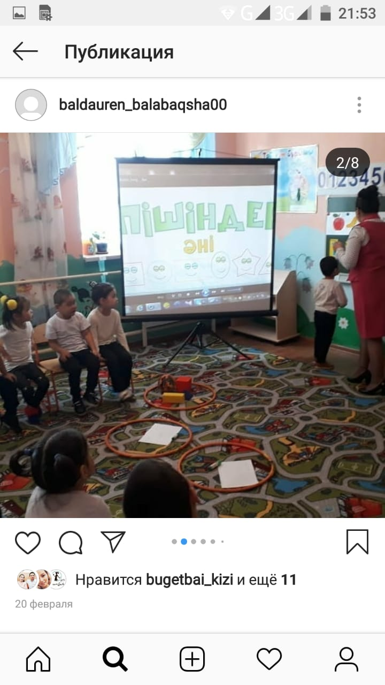

-Жарайсыңдар,сандарды жақсы табады екенсіңдер.
Ендеше ортаға шығып бір сергіп алайық.
Сергіту сәті:
Қане, достым аңқайма,
Менен кейін қайтала.
Бір-тұрамыз, созыламыз,
Екі-еңкейіп, керілеміз,
Үш-шапалақ соғамыз,
Басымызды шайқаймыз,
Төрт дегенде қол көтеріп,
Бес дегенде қол бұлғаймыз.
Ентігімізді басамыз және орынымызға отырамыз.
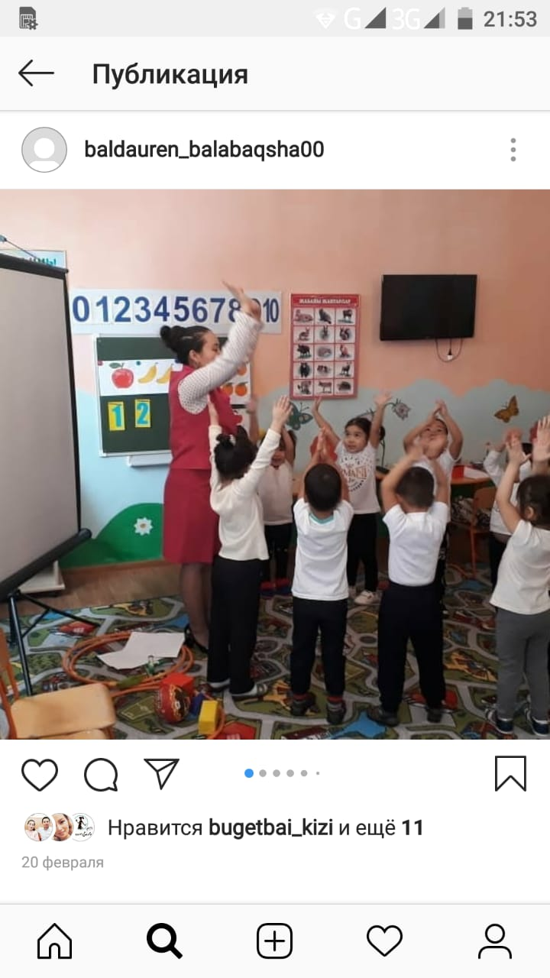
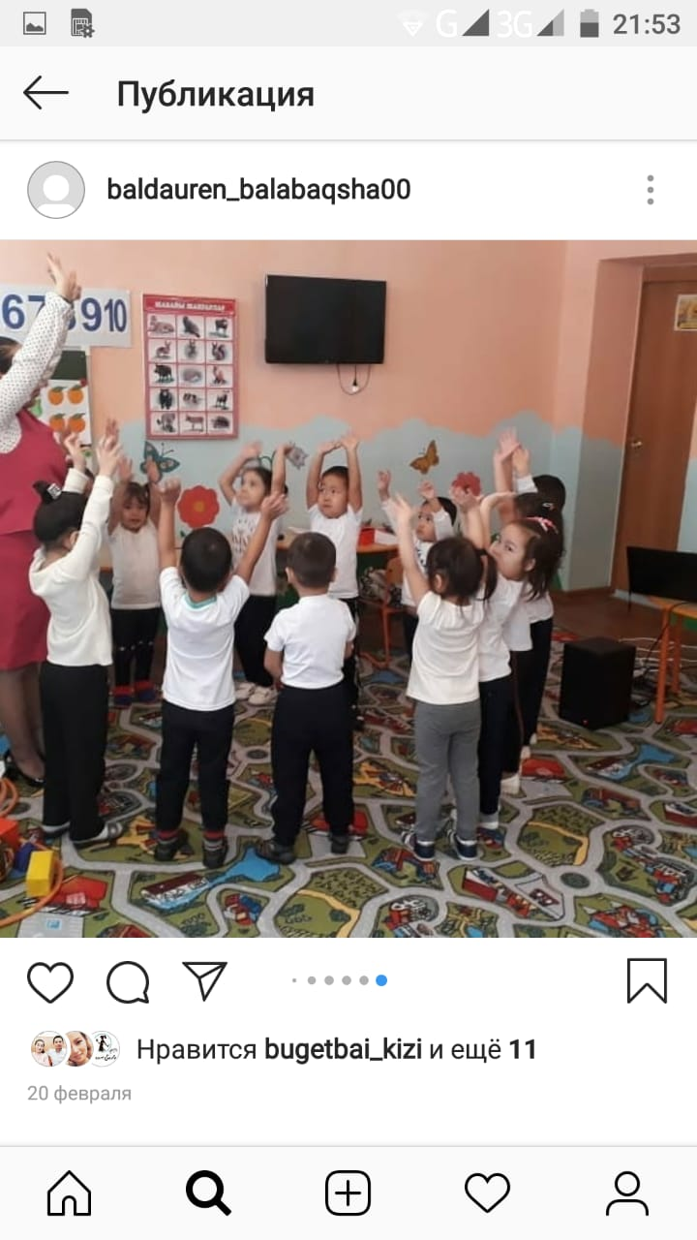

3-тапсырма: «Геометриялық пішіндерден заттар құрастыру».Пішіндермен таныстыру,видеоролик көрсету.
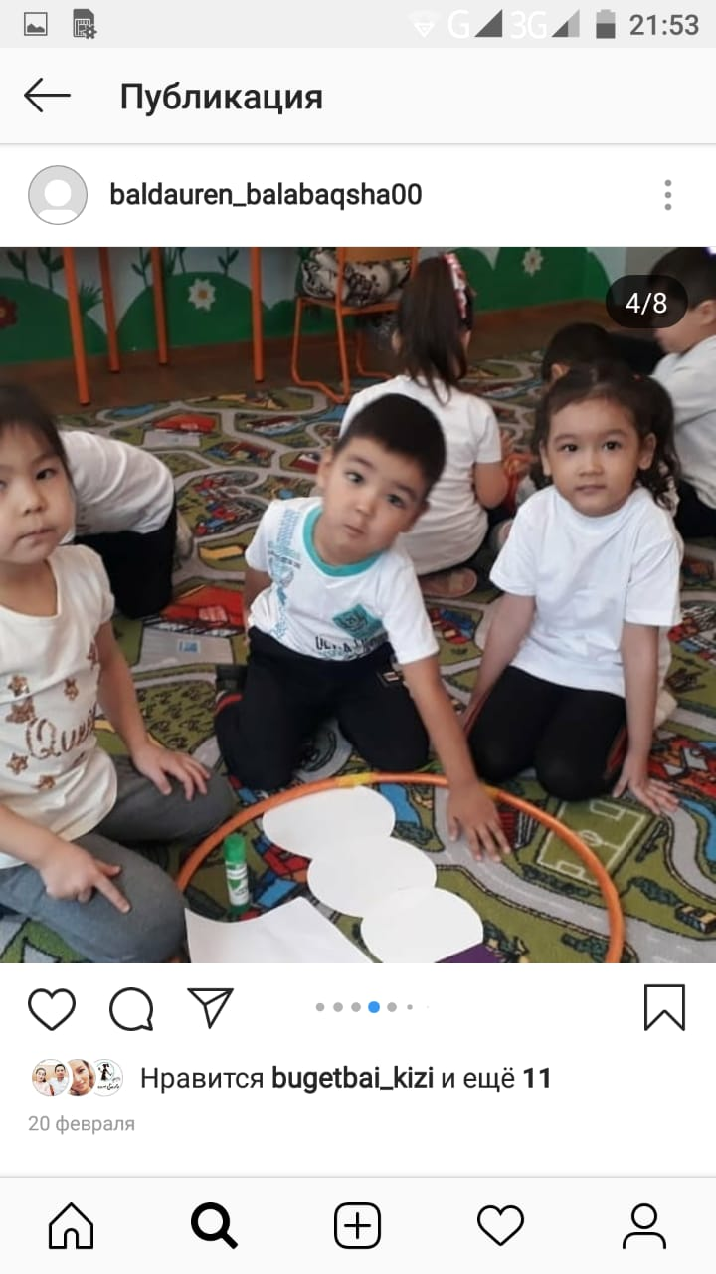

Тәрбиеші:
-Балалар,ендеше қонжыққа тапсырмалардың орындалғанын айтайық та,кілемге мініп,балабақшамызға қайтайық.
Қонжық: Иә,ұнады.Сендер тапсырманы жақсы орындадыңдар.Рахмет сендерге,маған математика әлеміне қалуға көмектестіңдер.
Қонжық тәрбиешіге сандықша беріп жібереді.
Тәрбиеші:
-Балалар,кәнеки,кілемге отырып,көзімізді жұмып,10-ға дейін санаңдар.
Көздеріңді ашыңдар.Біз балабақшамызға келдік.
Балалар риза болып кілемнен түседі.Орындарына отырады,видеоролик пішіндерді қайталайды.
Тәрбиеші:
-Жарайсыңдар,балалар,сендер білімді,алғыр екенсіңдер.Мен сендерді мадақтаймын.
Тәрбиеші балаларды мадақтап,қонжықтың сыйлығын таратып береді.

Ашық оқу қызметі
Тақырыбы:«1-10 ға дейін тура және
кері санау.Пішіндер».
Авторы: Бегешова Бағдат Рахатқызы
Маңғыстау облысы,Маңғыстау ауданы,Сай Өтес селосы,
«Жауқазын» бөбекжай-бақшасының тәрбиешісі.

